|  |  |
| --- | --- |
| Họ và tên | 1. Vương Đức Trọng 2. Nguyễn Duy Thành 3. Bùi Thị Trang |
| Nhóm học phần (BT) | Nhóm 09(19) |
| Bài lập trình | bài tập 8 |
| Môn | Toán rời rạc 1 |
| Giảng viên | Nguyễn Thị Mai Trang |
| Ngày | 15/11/2023 |
| Điểm |  |

Bài 2.8: Liệt kê tất cả các cách chọn trên mỗi hàng, mỗi cột khác nhau các phần tử của ma trận vuông A cấp n sao cho tổng các phần tử đúng bằng k.

1. Lưu đồ thuật toán:

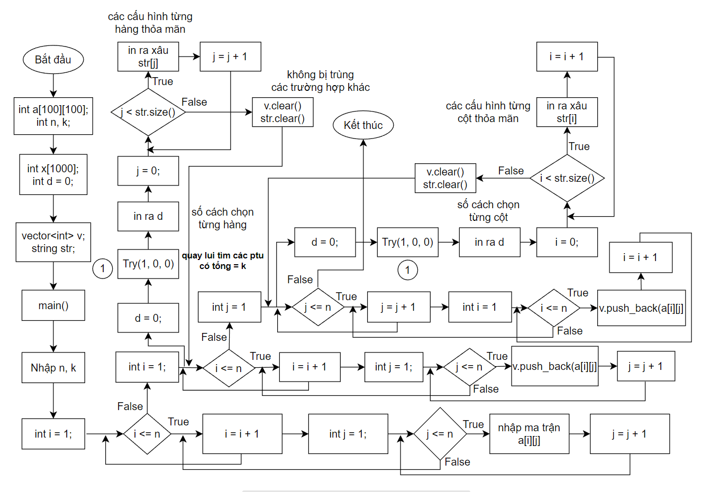

1. Chương trình C++:

#include<bits/stdc++.h>

using namespace std;

using ull = unsigned long long;

using ll = long long;

int a[100][100];

vector<int> v;

string str;

int n, x[1000], k, d = 0;

**/*Hàm quay lui*/**

void Try(int i, int bd, int s)

{

for(int j = bd; j < v.size(); j++)

{

x[i] = v[j];

if(s + v[j] == k)

{

for(int idx = 1; idx <= i; idx++)

{

str += to_string(x[idx]);

str += " ";

}

str += "\n";

d++;

}

else Try(i + 1, j + 1, s + x[i]);

}

}

**/*Hàm chính*/**

signed main()

{

cout << "Nhap do dai ma tran vuong A: ";

cin >> n;

cout << "Nhap tong cua phan tu dang xet la: ";

cin >> k;

cout << "Nhap ma tran A cap " << n << endl;

for(int i = 1; i <= n; i++)

{

for(int j = 1; j <= n; j++) cin >> a[i][j];

}

for(int i = 1; i <= n; i++)

{

for(int j = 1; j <= n; j++) v.push_back(a[i][j]);

d = 0;

Try(1, 0, 0);

cout << "so cach chon hang " << i << " la : " << d << endl;

for(int j = 0; j < str.size(); j++) cout << str[j];

v.clear(); str.clear();

cout << endl;

}

for(int j = 1; j <= n; j++)

{

for(int i = 1; i <= n; i++) v.push_back(a[i][j]);

d = 0;

Try(1, 0, 0);

cout << "so cach chon cot " << j << " la : " << d << endl;

for(int i = 0; i < str.size(); i++) cout << str[i];

v.clear(); str.clear();

cout << endl;

}

}

1. Kết quả:

